|  |  |  |  |  |  |  |
| --- | --- | --- | --- | --- | --- | --- |
|  | Regaderas & Lavaojos FC | |  | | --- | | 0155 5890 4070 | | 044 55 7851 5585 | | contacto@regaderasylavaojosfc.com | | www.regaderasylavaojosfc.com | |

**GC-2220-2**

Lavaojos de columna 100% acero inoxidable con dos rociadores

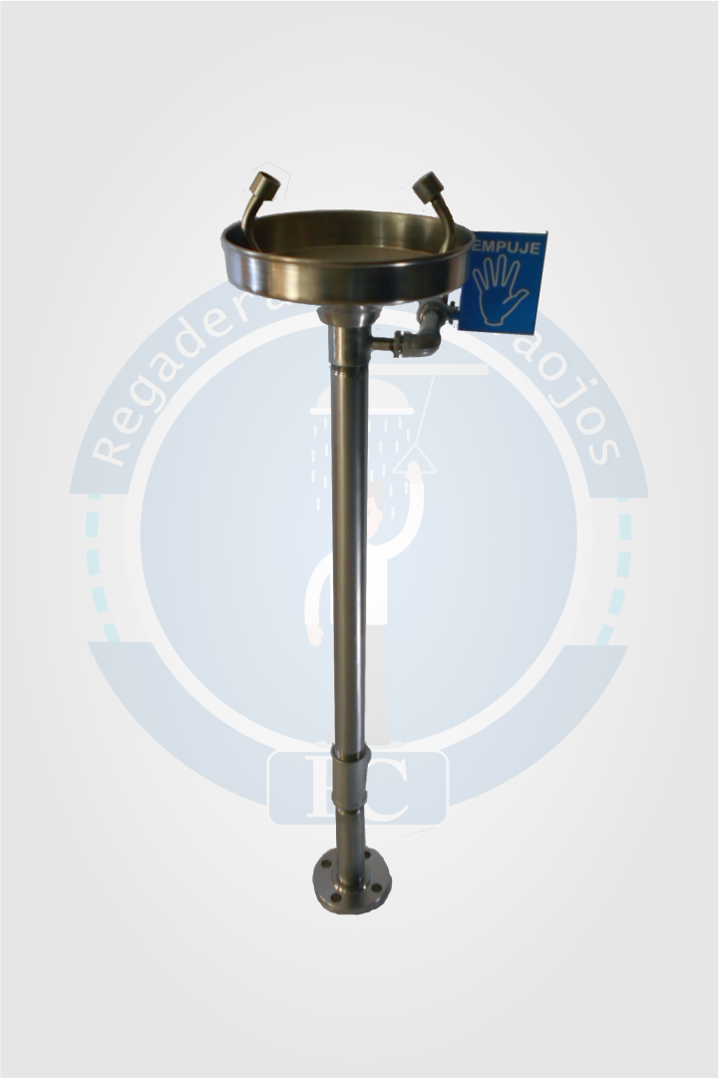

**CARACTERÍSTICAS**

Lavaojos de emergencia de tubería de acero inoxidable tipo 304 cedula 40.

Lavaojos de columna de 2 rociadores de acero inoxidable, charola (tazón) de acero inoxidable, su alimentación de lavaojos es con válvula de esfera de ½”.

**Nuevo**

Terminado tricapa Argepoxica

Debido a su triple capa de aplicación a base de polímeros especiales hace que la tubería sea más resistente a la corrosión y también es más resistente

Forma de pago: Depósito bancario o pago contra entrega

Tiempo de entrega: Inmediata

PRECIO $ 0000.00 MÁS IVA